 | المؤتمر العالمي للاتصالات الراديوية (WRC-23)  دبي، 20 نوفمبر – 15 ديسمبر 2023 |  | 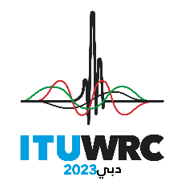
الجلسة العامة |  | الإضافة 10  للوثيقة 149-A
 |  | 30 أكتوبر 2023
 |  | الأصل: بالإنكليزية
تايلاند
مقترحات بشأن أعمال المؤتمر
بند جدول الأعمال 10.1
10.1 إجراء دراسات بشأن الاحتياجات من الطيف والتعايش مع خدمات الاتصالات الراديوية والتدابير التنظيمية من أجل إمكانية منح توزيعات جديدة للخدمة المتنقلة للطيران لاستخدامها في التطبيقات المتنقلة للطيران لغير أغراض السلامة، وفقاً للقرار 430 (WRC-19)؛

NOC THA/149A10/1
المواد

NOC THA/149A10/2
التذييلات

SUP THA/149A10/3
القرار 430 (WRC-19)
دراسات بشأن المسائل المتعلقة بالترددات، بما في ذلك التوزيعات الإضافية الممكنة، من أجل إمكانية إدخال تطبيقات جديدة للخدمة المتنقلة للطيران لغير أغراض السلامة

ــــــــــــــــــــــــــــــــــــــــــــــــــــــــــــــــــــــــــــــــــــــــــــــــ

